ВЫБОРЫ ДЕПУТАТОВ В ЕДИНЫЙ ДЕНЬ ГОЛОСОВАНИЯ

25 февраля 2024 г.

КАНДИДАТЫ В ДЕПУТАТЫ ДУБРОВЕНСКОГО РАЙОННОГО СОВЕТА ДЕПУТАТОВ

по Кондратьевскому избирательному округу № 10

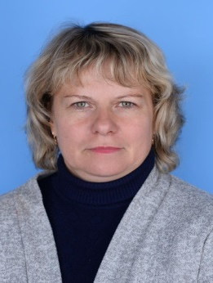
ВЕРЕМЬЁВА
ТАТЬЯНА ВЛАДИМИРОВНА

Родилась 31 октября 1974 года. Образование высшее, окончила в 1996 году Витебский государственный университет по специальности «белорусский язык и литература».
Работает учителем государственного учреждения образования «Средняя школа № 2 г.Дубровно имени Ю.Смирнова». Проживает в агрогородке Станиславово Дубровенского района. Член Белорусской партии «Белая Русь».
Уважаемые избиратели!
Основные положения моей предвыборной программы:
- повышение качества образования;
- содействие в повышении престижа профессии учителя;
- реализация мероприятий, направленных на укрепление семьи, профилактику семейного неблагополучия;
- взаимодействие с общественными организациями и государственными органами для оказания помощи семьям, столкнувшимся с проблемами;
- повышение мотивации молодых горожан к здоровому образу жизни, вовлечение их в досуговую спортивно-оздоровительную деятельность.

